Equipos de Futbol

Nombre Ciudad Año Pais

Racing Club Avellaneda 1903 Argentina 

SE Palmeiras Sao Paulo 1914 Brasil


Club Nacional Montevideo 1899 Uruguay


Atlético Nacional Medellin 1947 Colombia


Club Olimpia Asuncion 1902 Paraguay


Estados de Europa

Nombre Capital Poblacion Superficie

Alemania Berlin 84270625 hab 357375 km²

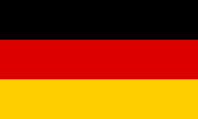

Italia Roma 58870764 301340
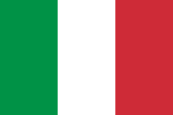

Francia Paris 68042591 675 417
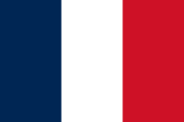

Portugal Lisboa 10352042 92 212
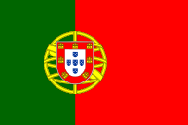

Grecia Atenas 10432481 131 957
